SUGGESTED BOOKS 4º ESO

Sally Heathcote: Suffragette/ Sufragista.

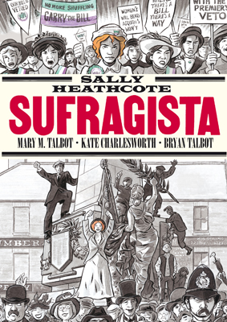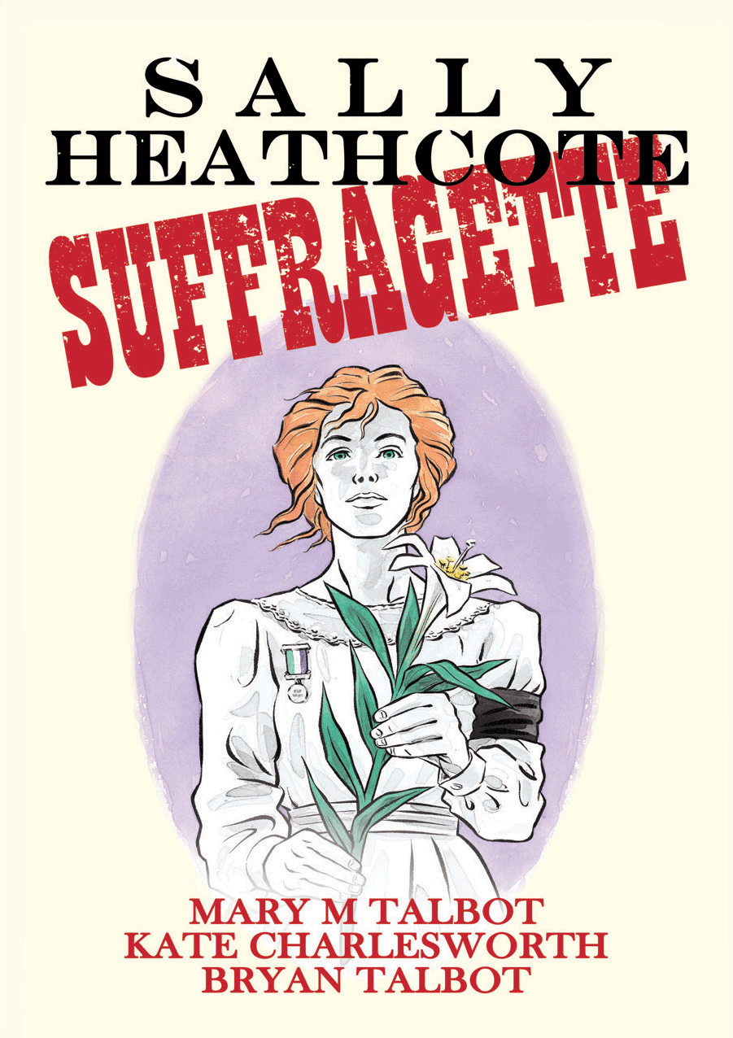
A graphic novel that tells the story of extraordinary girls who were able to open gates traditionally closed for women in political, social and cultural fields.

Charles Dickens: Hard times/ Tiempos difíciles.

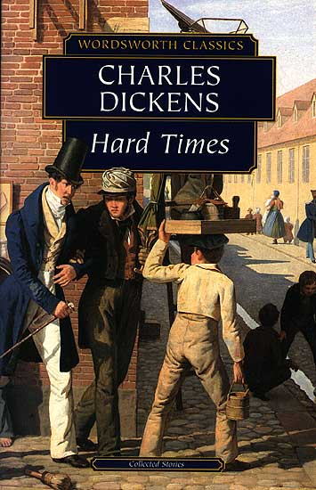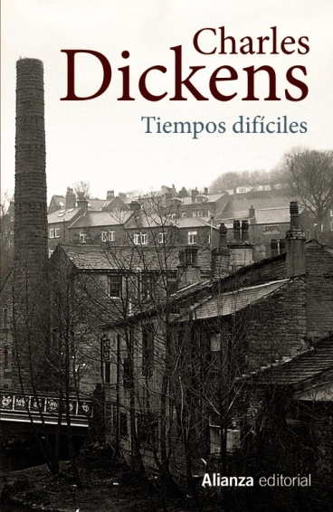
This novel describes the reality in an industrial city in the North of England and is a very interesting reflection of the society of 19th century.

George Orwell: Rebelión en la granja/ Animal farm

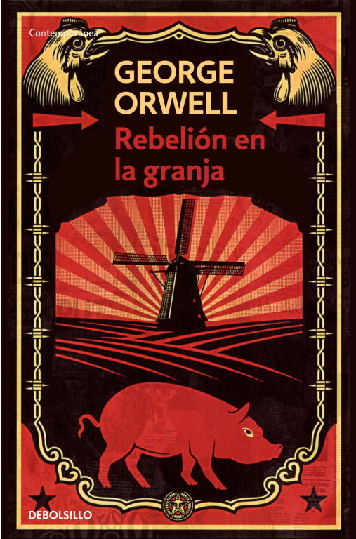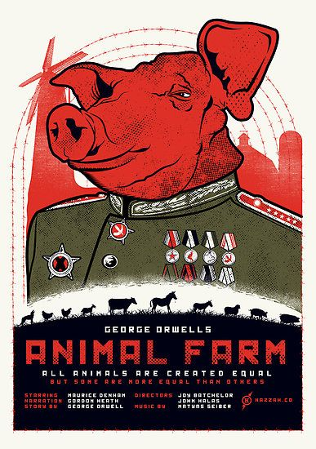
Satire about the corruption of power and particularly Stalin´s Soviet Union

Art Spiegelman: Maus. A survivor´s tale

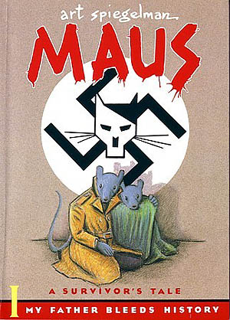
Graphic novel that tells the story of Spiegelman´s father, a Polish jew who survived the Nazi Holocaust.

HOW TO COMMENT THE BOOKS

1. Make a cover including an image (picture, photograph, drawing…), your name and the group. The next page must contain an index where you specify the parts and pages of your paper.

2. Book´s cataloguing data: title, year, genre, editor and author´s short biography (maximum 10 lines).

3. Summary (maximum one and a half sheet).

4. Book´s main ideas and topics. You can use quotations; if you do it don´t forget to use quotation marks (“”).

5. Book´s main characters: explain their role, their values and their evolution in the story (maximum 10 lines each).

6. Historical context: places where the story is located and economic, political, social or cultural events mentioned. Use specific examples from the examples quoting the with quotation marks (maximum one sheet).

7. Critical valoration: do not forget to mention what you learned and why you consider the book is important/interesting.

8. Name other sources that gave you extra information about the book or the topics that appear on it.

9. Handling date: March 3rd – Second term / May 26th – Third term.

